

Университет ИТМО

**Лабораторная работа #2.**

**Алгоритмы решения обыкновенных дифференциальных уравнений ОДУ**

Выполнил: Горбатовский

Алексей Валерьевич

Группа: K3220

Проверила: Третьяков О. А.

Санкт-Петербург

2021

**Цель работы:**

Изучить алгоритмы решения обыкновенных дифференциальных уравнений ОДУ.

**Ход работы:**

Было создано 4 программы для каждого результата с примером решения ОДУ. Были реализованы алгоритмы Рунге-Кутта (рис.1-2), прогноза и коррекции (рис.3-5), Адамса (рис. 6) и последовательных приближений (рис. 7-9).

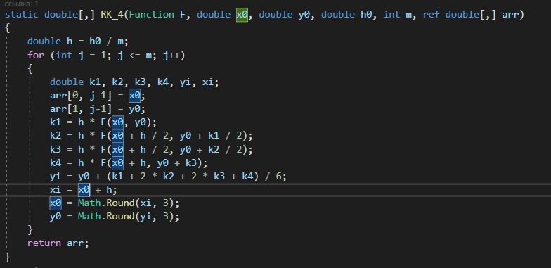

Рисунок 1 - Метод Рунге-Кутта

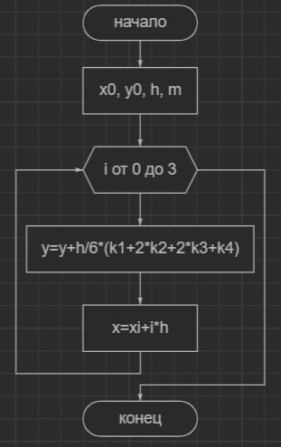

Рисунок 2 - Блок схема метода Рунге-Кутта

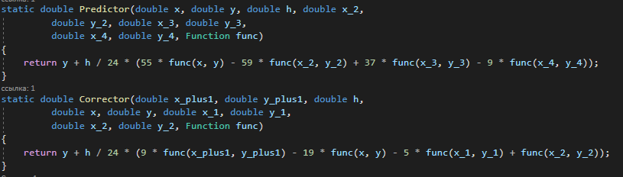

Рисунок 3 - Функции Прогноза и Коррекции

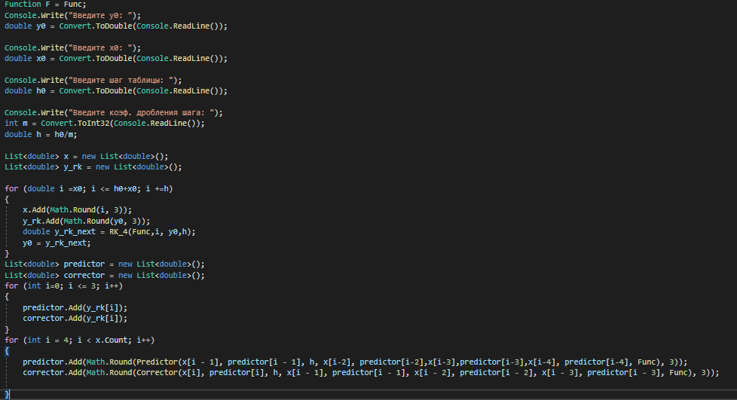

Рисунок 4 - Main с заполнением листов значений предикторов и корректоров

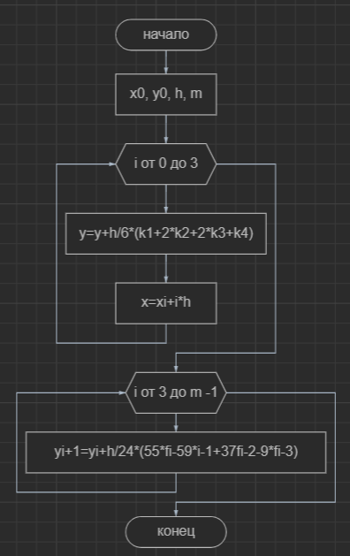

Рисунок 5 - Блок схема алгоритма прогноза

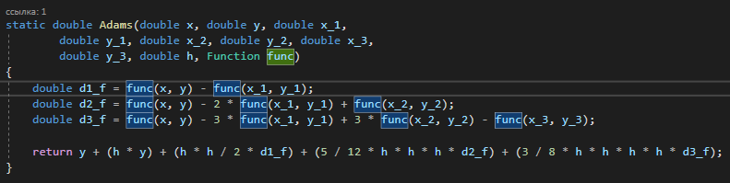

Рисунок 6 - Метод Адамса

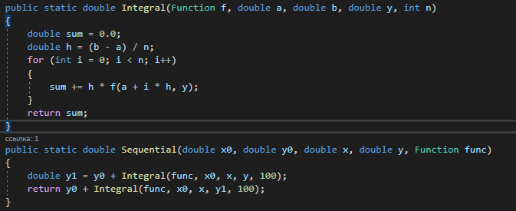

Рисунок 7- Функции интеграла и последовательных приближений

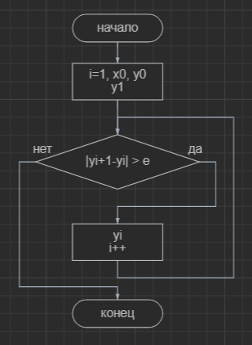

Рисунок 8- Блок-схема метода последовательных приближений

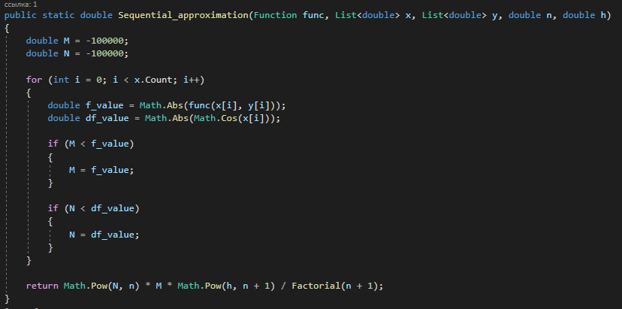

Рисунок 9 - Функция оценки последовательных приближений

Был выполнен запуск всех программ, результаты представлены на рисунках 10-13.

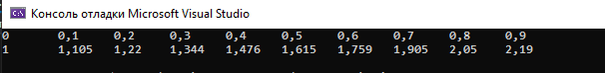

Рисунок 10 - Вывод метода Рунге-Кутта

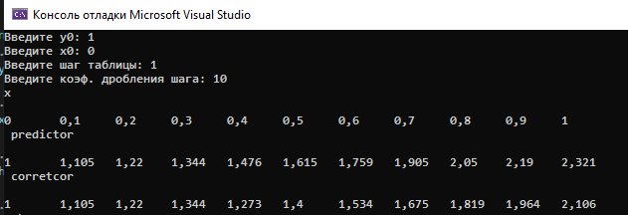

Рисунок 11 - Вывод метода прогноза и коррекции

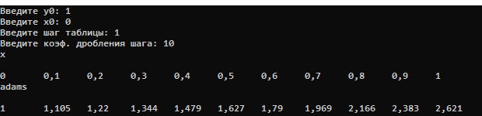

Рисунок 12 - Вывод метода Адамса

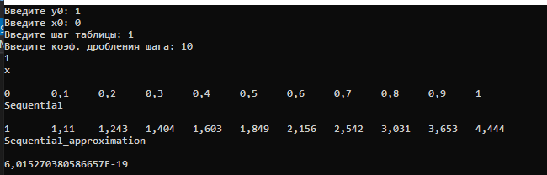

Рисунок 13 - Вывод метода последовательных приближений и оценка точности

Полный код всех программ можно посмотреть на <https://github.com/Myashka/Algorithms-c-.git>

**Вывод:** изучены алгоритмы для решения ОДУ.

Изучены алгоритм Рунге-Кутта, алгоритм прогноза и коррекции, основанных на работе алгоритма Рунге-Кутта и алгоритма Адамса, изучен алгоритм последовательных приближений.

В ходе работы была создана программы, реализующие работу данных алгоритмов. Программы реализованы методами ООП.